福建省轻工工艺品进出口商会 福建省陶瓷树脂工艺品出口基地商会
信 息 简 报
2015年第20期 (总第112期) 2015年6月5日

【自贸区政策】

厦门海关与海沧区携手打造“四最”自贸试验区

6月3日，厦门海关与海沧区政府举行“合作备忘录”签订仪式，并同步推出二十条服务措施，合力打造“改革创新最大、通关效率最高、服务理念最新、政策功能最优”的自贸试验区营商环境，这也是厦门海关首次与区政府签署“合作备忘录”。
同步推出的二十条服务措施共分为优化海关口岸管理体制、创新海关监管制度、完善海沧保税港区管理模式、促进新型贸易业态发展、加强闽台贸易合作五个方面，涵盖推进国际贸易“单一窗口“建设，深化口岸”三互“合作、创新海关监管查验机制、推进风险监控指挥分中心建设、实施现场业务单证受理一口对外等众多内容。这些内容，不仅包含了探索将海关企业注册编码纳入”一照一码“登记制度的全国率先改革亮点，也包含了简化通关流程和作业、促进海铁联运、国际中转集拼等接地气的具体举措；同时明确提出了将支持促进海沧保税港区功能多元化发展，支持开展保税展示交易，支持区域性融资租赁产业发展等。
优化营商环境，合作机制的建立很关键。记者了解到，这次备忘录签订后，双方将建立起高层沟通协调、对口联系协调、合作互助、工作激励四项机制。简单来讲，就是建立起双方主要领导进行统筹协调，具体负责人建立对应合作机制，同时厦门海关提供政策服务，海沧区政府则提供相应保障，并对合作中突出贡献的单位和个人进行表彰奖励。
此次推出的二十条服务措施中提出，海关将在进一步推进联网监管改革的基础上，对符合条件的加工贸易企业取消单耗管理，实行“料号核销“与”工单核销“，即通过实时采集企业作业工单和进出库申报数据，实现对企业生产的定量、动态监管和库存数据自动比对。与此同时，厦门海关还将创新与维修和研发等海沧区新兴加贸类型相适应的核销模式，尝试建立”企业自核为主、海关抽核为辅“的信任报核工作模式。
对台，是厦门自贸区最大的特色。此次推出的二十条服务措施中，将加强两岸海关部门交流合作，探索建立与台湾的通关合作机制；同时，支持海沧港同台湾高雄港、基隆港、台中港等港口对接，建立两岸港口互为喂给港的局面，形成两岸港口优势互补。
（摘自：中国日报）

【政策法规】

厦门、泉州新设企业登记实行“一照一码”

6月1日起，根据省政府统一部署，厦门市和泉州市开始复制推广福建自贸试验区“一照一码”登记制度，对新设立企业实行“一照一码”登记。
据工商局相关负责人介绍，在改革前，开办一家企业须先行到工商办理营业执照，再到公安部门申请刻章许可并刊刻公章，然后依次到质监、国税、地税部门申请组织机构代码证和税务登记证，整个流程要依次填写五份申请表格，提交五套申请材料才能办妥，大约需要十个工作日时间。改革后，企业只须向一个部门提交一份申请表格、一套申请材料，三个工作日内即可核发加载一个独立的统一社会信用代码的营业执照，不仅有效地提高了行政审批效率，而且有力地减轻了申请人的负担和奔波之苦。“一照一码”的统一社会信用代码具有唯一性，相当于企业有了唯一的身份证号，而企业的登记数据将通过并联审批系统由各个部门共享。提高了行政效率，有利于信用体系建设。
据了解，4月16日，福建省政府发文，于2015年6月底前在全省全面推开“三证合一、一照三号”登记制度改革。按照工作安排，自6月1日起，“一照一码”登记制度将在全省新设立企业实施，至6月10日，完成厦门、泉州和龙岩等3个设区市接入使用；至6月20日，完成南平、宁德、三明、莆田、漳州等5个设区市接入使用；至7月31日，完成全省区县接入使用。
（摘自：海峡导报）
【行业动态】

德化拿下首个“世界陶瓷之都”称号

5月31日，世界手工艺理事会专家组全票通过，授予德化县“世界陶瓷之都”称号。德化成为全世界首个拿到该称号的城市。
考评组相关工作人员表示，德化丰富多彩的陶瓷产品，历史悠久的陶瓷文化，雄厚的产业基础都应给予充分肯定，他们认为德化工艺大师的作品让传统的技艺得以继承和创新，现代日用陶瓷发展得风生水起带动了就业，创造了经济价值和社会价值，形成了良好的陶瓷发展现状，完全满足“世界陶瓷之都”的所有条件。
一位业内人士告诉记者，目前德化拥有陶瓷企业1400多家，10万多名从业人员，80%的产品销往190多个国家和地区，已发展成为中国最大的陶瓷工艺品生产和出口基地、中国首个出口陶瓷质量安全示范区，在去年德化县就实现陶瓷产值177.15亿元。他认为，“世界陶瓷之都”这个称号将会迅速为他们扩展海外经济市场，品牌价值也得到了很大的提升。根据当下品牌发展现状，德化陶瓷成为世界知名品牌也将成为一种发展趋势。
（摘自：东南快报）

【市场情报】

Ethan Allen截至2015年3月止，收入下降了一半以上

Ethan Allen在美国康涅狄格州说：“截至三月三十一日止，本季度的销售额基本上与去年季度的销售额大致相同，但净收入却下跌超过50%，而下跌的原因是由于主要产品的推出和一些零售店的装修费用的支出。”
制造商和零售商表示，本季度的销售总额为173.3百万美元，收入相比上年同期173.1百万美元却增加了0.1%。而公司的零售业务有1.8%的销售下降到129.5百万美元，而同店销售额也下降0.4%。在同期中，净收入从5.26百万美元或每股18美分下降至为2.54百万美元或每股9美分。
卡特瓦里(Farooq Kathwari)，董事长和首席执行官，他预计为期六个月的中断作为公司转变其产品，完成店面装修，并雇佣大约1500个新的室内设计师。此外，在改进公司的网站的同时也希望能促进电子商务的销售额。
卡特瓦里表示说：“这些举措在长期发展的过程中是非常重要的，但在短期的发展中会有短期的影响，由于地板的样品仍继续抛售，也许通过我们实现新产品的制造来增加我们的经营费用。无论是在我们的设计中心还是在电子商务，我们发展的重点是扩展我们的销售。”
他还说，最近一个季度，Ethan Allen第三季度的年度财政输出，标志着其第二阶段推出新产品的开始，也说明超过600种新产品将在第二季一期推出。
截至三月三十一日止为期九个月，销量同比增长2.4%至561百万美元。九个月的净收入下跌5.4%至24.5百万美元，或每股84美分。
该公司本季度结束时，约300家门店调用了设计中心。该公司在美国还拥有五家工厂和一个锯木厂，而一工厂分别在墨西哥和洪都拉斯。但是大约70%的产品是在北美的工厂中生产。
（来源：德科创艺）

【设计潮流】
添一抹亮丽色彩，让家更具活力（英国）

导读：初夏将至，充满绿意的大地都开满色彩各异的鲜花，而每一片犹如彩虹般亮丽的色彩都装扮着这个明媚的季节。冬日的深色家居用品渐渐淡出人们的眼帘，而一些像夏日般清新亮丽的的家居用品开始闪亮登场。它们带给人们犹如夏日般的热烈激情，从而深深吸引着人们的眼球。在这个炎炎夏日色彩明丽的家居用品也总会受到人们的关注和喜爱，因为这清新亮丽的家居用品总能渲染出一种让人精神焕发的活力。那下面跟着小编细品来自《25 Beautiful Homes》精选设计，一起感受它活力所在。
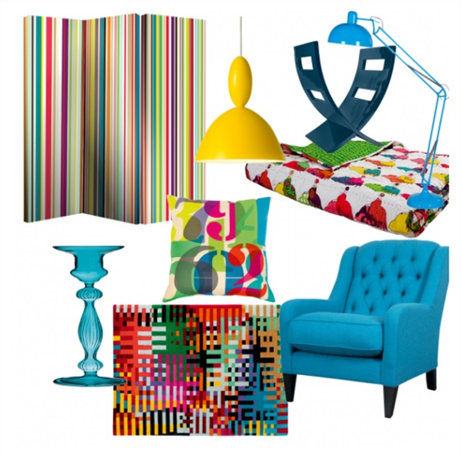
温暖柔软舒适且印有女人图案的被子来点缀整个房间，将是一个完美的儿童卧室，售价：126.50英镑，Rice有售。
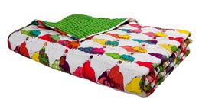
色彩明亮、条纹的屏风，使整个家居更具艺术画面，售价：75英镑，Arthouse有售。
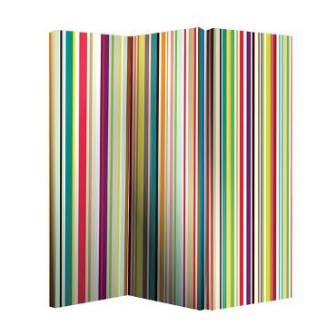
这欢快的吊灯将点亮整个厨房，售价：129英镑，Skandium有售。
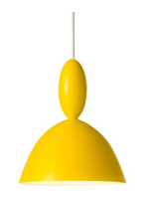
这看上去有点抽象的、五彩缤纷的地毯运用我们的家居装饰中，它将整个家居环境略显戏剧感，售价：714英镑，Heal's有售。
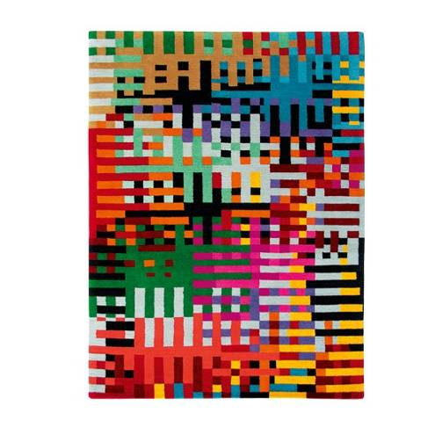
在这色彩缤纷的玻璃烛台装点下，使整个客厅增添一丝魅力，售价：6.8英镑，Debenhams有售。
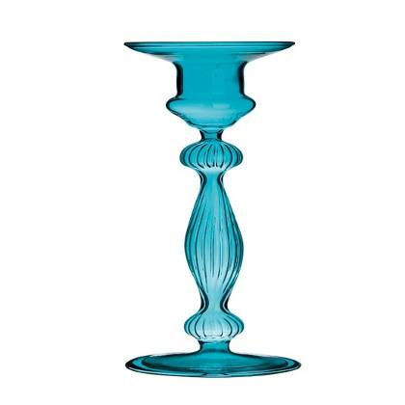
这色彩鲜艳的台灯，看上去心情愉悦，让人在工作更愉快有动力，售价：135英镑，Sweetpea & Willow有售。
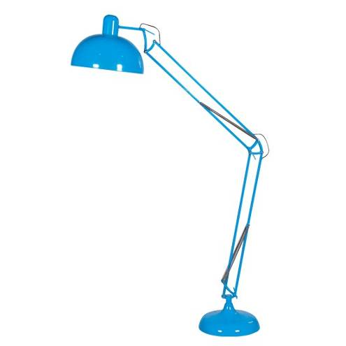
这彩虹色的抱枕，将会给整个家居环境增添一缕光芒，售价：30英镑，John Lewis有售。
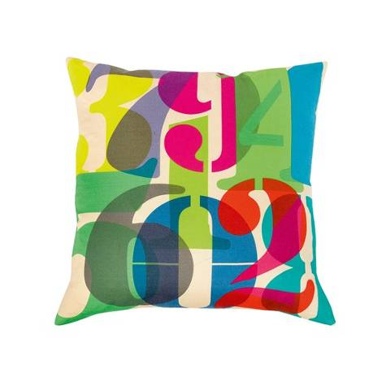
（来源：德科创艺）

────────────────────────────────
地址：福建省泉州市丰泽区城东街道办事处综合楼三楼（邮编362011）
电话：0595-22686788 传真：0595-22686799
网址：www.fjlaa.com 邮箱：fjlaa@fjlaa.com
────────────────────────────────

